**Задание 2**

Создайте презентацию по любой из тем на выбор:

* «В мире животных» – сделайте презентацию о любом животном.
* «Компьютерная игра» – сделайте презентацию о любой компьютерной игре
* «Мой любимый фильм»
* «Мой любимый музыкальный исполнитель»
* «Мой любимый спортсмен/спортивная команда»
* «Аниме»
* «Достопримечательности России»
* «Достопримечательности Ростова-на-Дону»
* «Мои увлечения»
* «Новый год и его традиции»

Ваша презентация **должна содержать**:

1. Титульный (первый) слайд с указанием темы презентации и автора работы
2. Заключительный слайд с веселой картинкой или просто благодарностью зрителей за внимание
3. Не менее 10 слайдов основной информации (с текстом и/или картинками)

**Дополнительные требования**:

1. Смена слайдов (меню «Переходы») – автоматическая (необходимо выбрать один из видов переходов для КАЖДОГО СЛАЙДА).
2. **Для всех объектов**, размещенных на слайдах применять анимацию (вход, выход, выделение – на выбор).
3. Презентация **обязательно должна содержать фигуры** («Вставка» – «Фигуры»), **диаграмму/WordArt** (меню «Вставка»).

**Если останется время:**

Добавить второй слайд с содержанием презентации и гиперссылками на все ее слайды (вспоминаем «Вставка» – «Ссылка» -Гиперссылка).

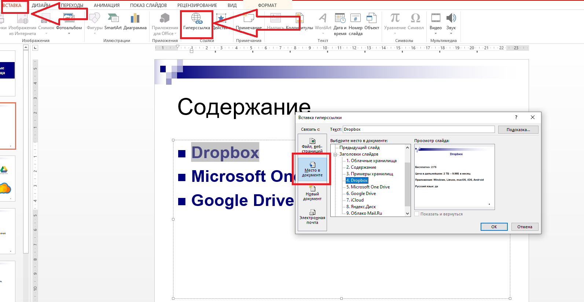

После завершения работы с презентацией сохранить ее в папке portfolio

☺☺☺